Учреждения образования

«Белорусский государственный технологический университет»

Отчёт по лабораторной работе №11

«Ознакомление с GIT»

Выполнил: Трубач Дмитрий

1 курс, 5 группа

Минск 2021

Клонирование удалённого репозитория в Git:

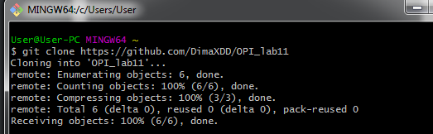

Просмотр конфигурационного файла:

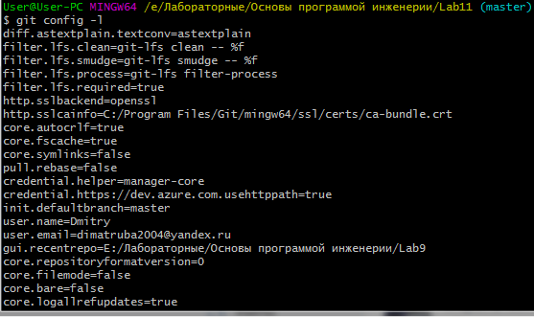

Внесли изменения:

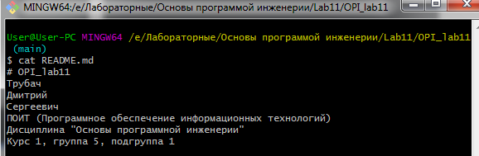

После этого:

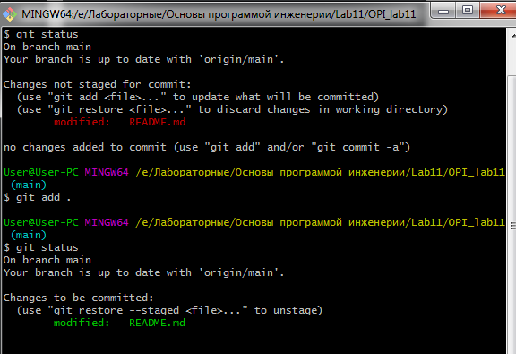

Фиксация изменений:

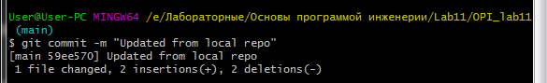

Просмотр удаленных репозиториев в Git:

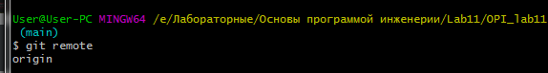

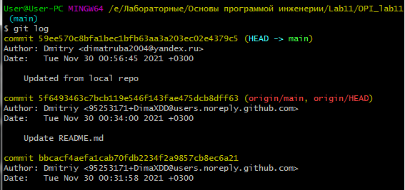\*log файл

Отправка изменений в удаленный репозиторий (Push):

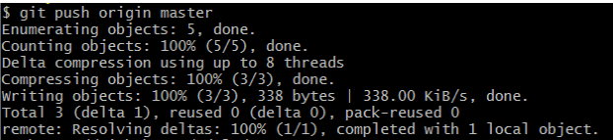

Git-fetch:



Git-show:

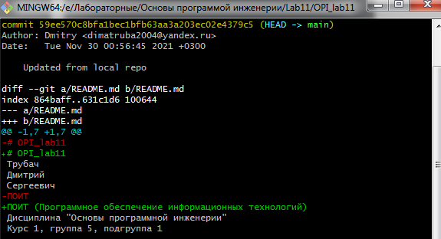

Ответы:

1) Хостинг ИТ-проектов и их совместной разработки

2) Заходим на гитхаб, кликаем на +, new repository, добавляем в репозиторий README.md

3) Git получает копию практически всех данных, которые есть на сервере. При выполнении git clone с сервера выгружается версия каждого файла из истории проекта.

4) git log

5) Либо создать свой через гит инит, либо клонировать уже существующий репозиторий

6) git remote

7) git fetch или git pull

8) git pull — это, по сути, команда git fetch, после которой сразу же следует git merge. (git pull – собирает изменения из удалённой ветки и сливает их с текущей, git fetch – просто собирает изменения в локальный репозиторий)

9) Для упрощения работы

10) 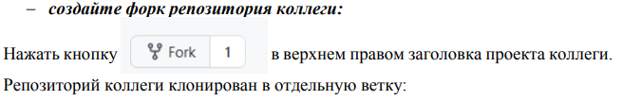

11) pull request — запрос изменения кода в чужом репозитории.